**Ahojte krásne víly a pekní muži!**

Často sa stáva, že sa ma na hodinách hudobnej náuky spýtate: **Viete že.......?** To ma inšpirovalo k ďalšej úlohe, ktorú som pre vás pripravila. Každý z vás hrá na nejakom hudobnom nástroji, spieva. Úloha: Napíšte zaujímavosť (o tom hudobnom nástroji na ktorom hráte) o ktorej si myslíte, že ju Vaši spolužiaci nepoznajú a ktorou ich ohúrite. Nemusí byť dlhá, ale veľmi zaujímavá. Aj na internete je kopec zaujímavých vecí..... Úloha pre mňa – Vaše top zozbierať a dať na stránku školy (ochrana osobných údajov samozrejme nebude porušená).

**Niečo pre inšpiráciu:**

Henrich Steinweg vyrobil svoje prvé piano doma v kuchyni. Klavíry značky Steinway&Sons sú považované za svetovú špičku, majú dokonalý zvuk. Ich výroba je prevažne ručná. Výroba jedného nástroja trvá približne jeden rok. Zdroj: Časopis Epocha, č. 2/2020,str.44-45.

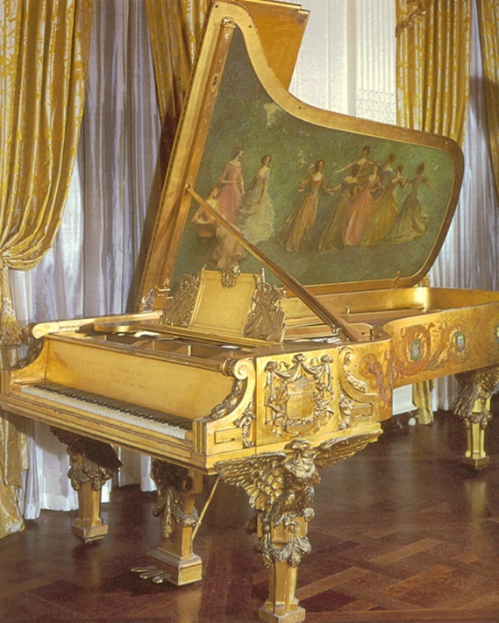

Na obrázku je tzv. zlatý Steinway, ktorý dostal prezident Rosevelt ako dar od tejto firmy.

A ešte niečo pre **zlatých slávikov**: Najvyššie zaspievaný tón si môžete pozrieť na tejto stránke <https://www.youtube.com/watch?v=U3x6t0qb3as> . **Upozornenie!** Je to šok pre uši, preto odporúčam stlmiť zvuk!

**Už teraz sa teším sa na Vaše príspevky, ktorými obohatíme stránku našej školy.**  MT